المقطــــع التعلّمــي : 02 |  | الفوج : السنة 02 ابتدائي
الميدان : فن التصميم |  | الأسبوع : 14 + 15
النشاط : تربية تشكيلية |  | الحصة : 01 + 02
الــمحــتــوى : الخامات المسترجعة |  | المدة : 01 سا
الهدف التعلمي: يتعرف على الخامات المسترجعة ويميز بينها وبين خامات أخرى غير مسترجعة .
الـمـراحل | الوضعيات التعليمية التعلّمية والنشاطات المقترحة |  | المؤشرات
مرحلة الانطلاق | -مطالبة المتعلمين بذكر بعض الأشياء التي يتم رميها في القمامة.  -ماذا نفعل بالنفايات التي لا نحتاج إليها ؟ هل يمكننا الاستفادة منها ؟ |  | يفكر ويجيب
مرحلة بناء التعلمات | النشاط الأول : يعرض الأستاذ مجموعة من الصور أو يحضر مسبقا الوسائل ويطلب من التلاميذ ملاحظتها .  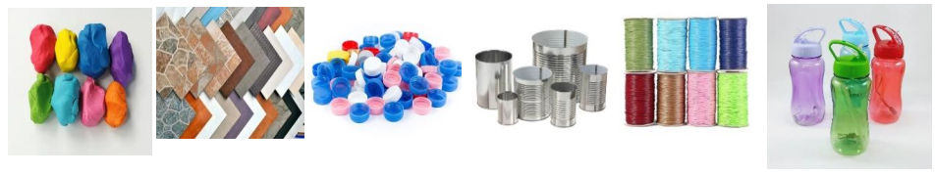  -يطرح الأستاذ مجموعة من الأسئلة من خلال ملاحظة الصور أو الوسائل:  -ماذا تلاحظون ؟ هذه الأشياء تم رميها لماذا ؟ هل يمكننا الاستفادة منها ؟ في رأيك كيف يتم ذلك ؟  النشاط الثاني : يعرض المعلم مجموعة أخرى من الصور ثم يسأل :  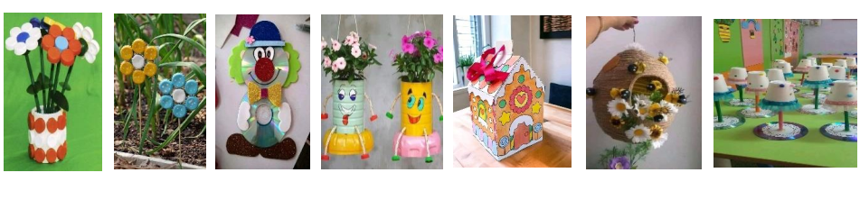  -ماذا تلاحظون ؟مم صنعت حاملة الأقلام ؟ أصيص النباتات / البيت/ المهرج ؟  علب الطماطم، أكواب أقمشة خيوط علب ، الأقراص المضغوطة، الجريدة....  -يسأل المعلم مرة أخرى :  -مم صنعت خلية النحل ؟ علبة بلاستيكية أقمشة خيوط ...........  -هل قام الناس برميها ؟ لا / كيف نسمي هذه المواد ؟  -هل كل المواد التي يتم رميها يمكن الاستفادة منها مجددا ؟ أذكر بعض المواد التي لا يمكن استرجاعها ؟  -إذن استعملوها مرة أخرى وتسمى هذه العملية بالتدوير.  تعلمت : نسمي الأشياء المستعملة في التدوير بالخامات المسترجعة لأنه يمكننا استعمالها مرة أخرى. |  | يلاحظ  يجيب  يلاحظ  يجيب ويحدد أنواع الخامات المستعملة  يذكر المواد المسترجعة والمواد غير المسترجعة
التدريب والاستثمار | -عين الأشياء التي يمكن استرجاعها.  الأكواب الورقية - الزجاج المكسورة - علب الياوورت - صحون البلاستيك - كراس - مطرقة -خضروات فاسدة مكنسة _ ملابس قديمة _ الورق _ حفاظات الأطفال - سوائل التنظيف ..... |  | يصنف المواد إلى مواد مسترجعة والمواد غير مسترجعة
  مواد يمكن استرجاعها | مواد لا يمكن استرجاعها
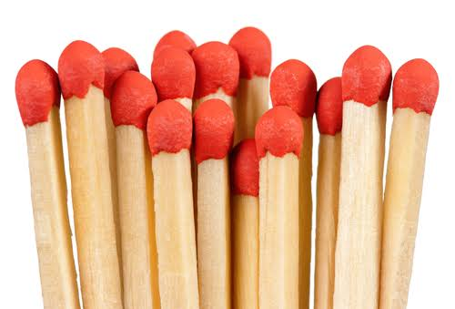

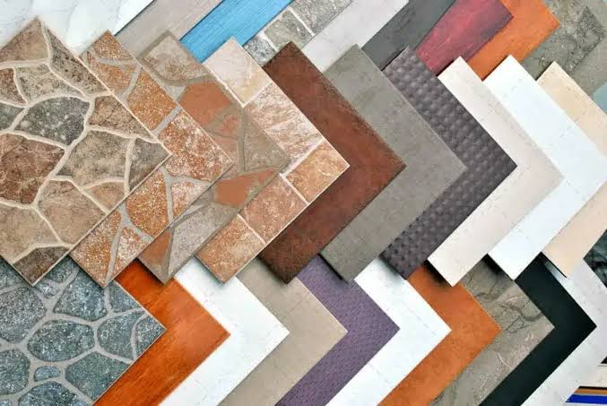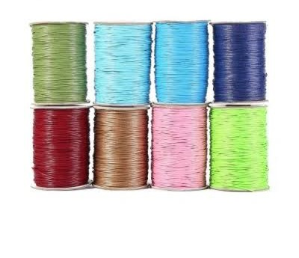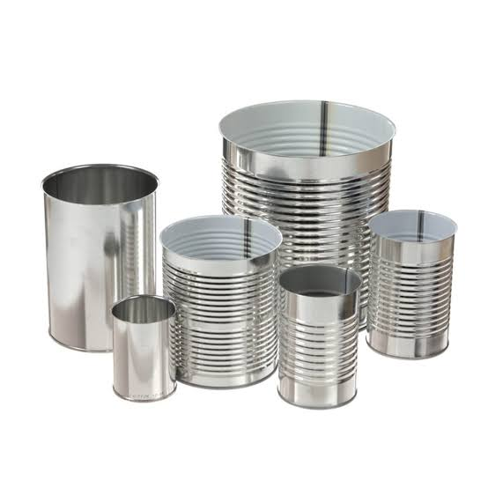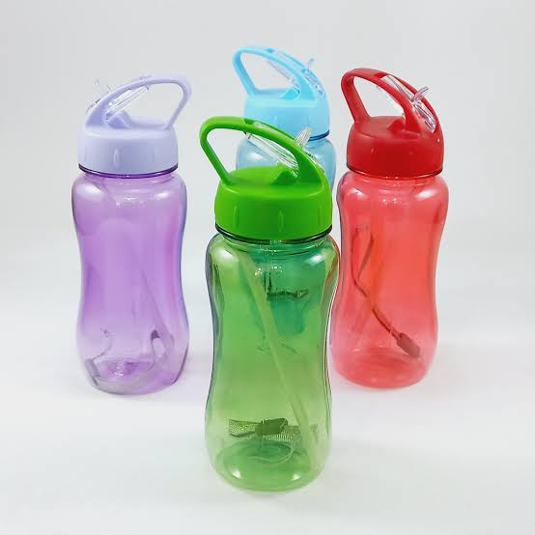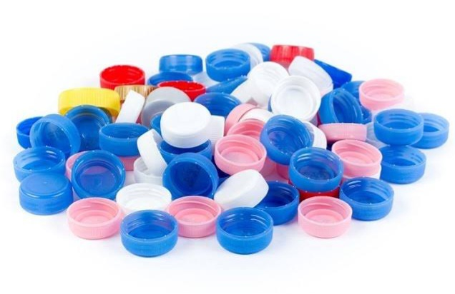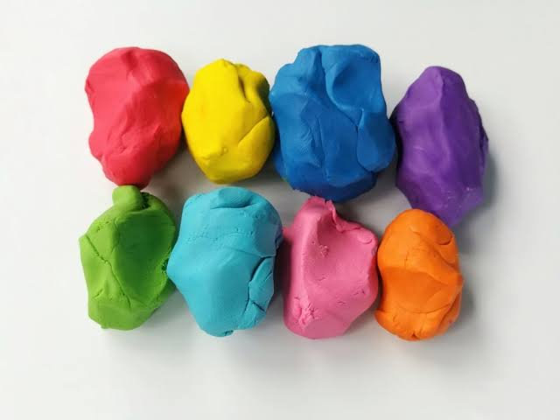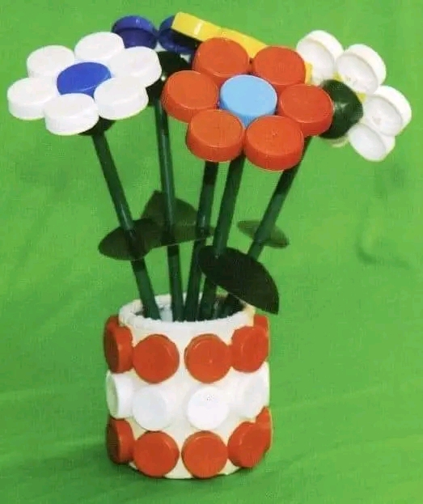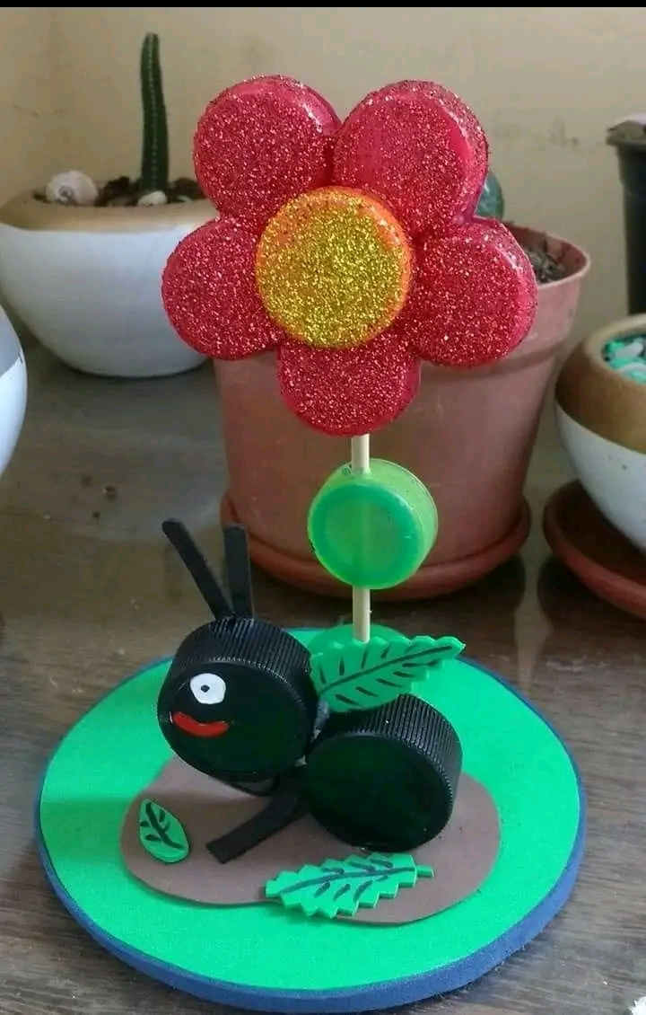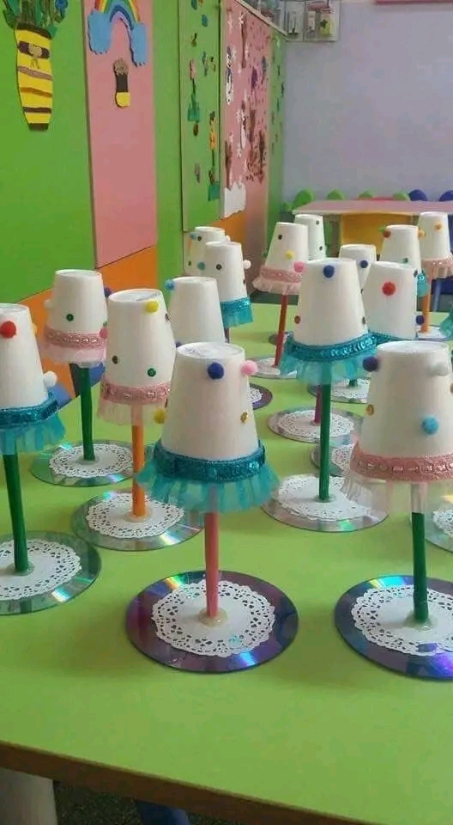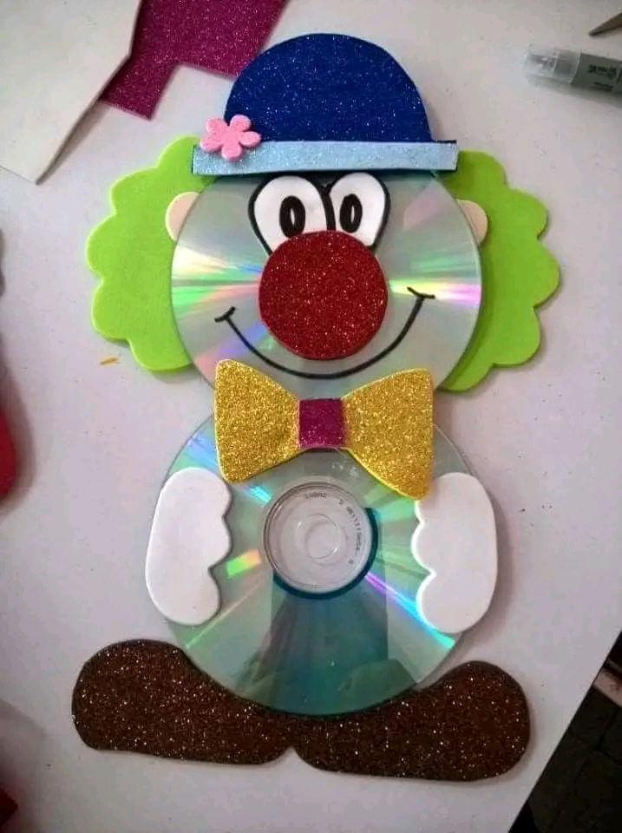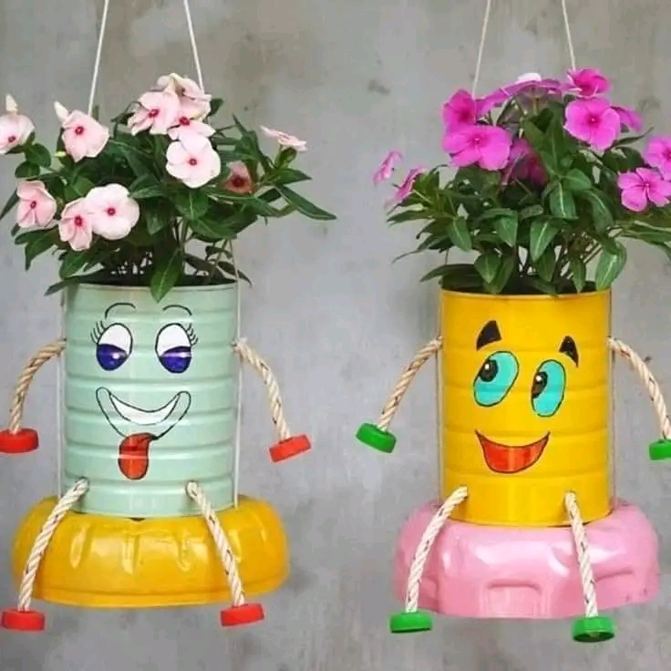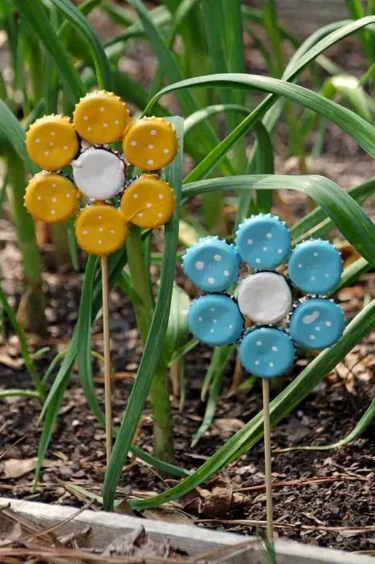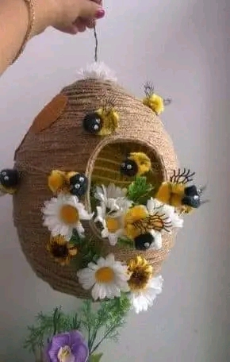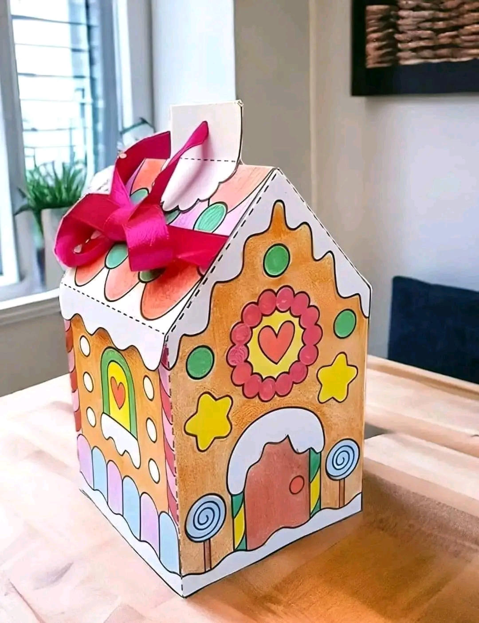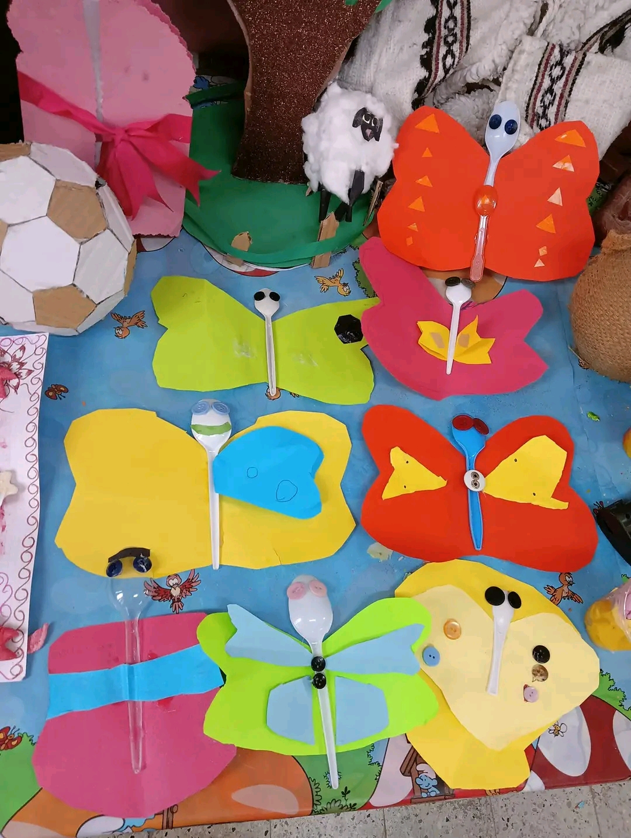



صفحتي التعليمية على الفيسبوك
https://www.facebook.com/profile.php?id=61561266482310
قناتي على التيليغرام
https://t.me/almuealim3

